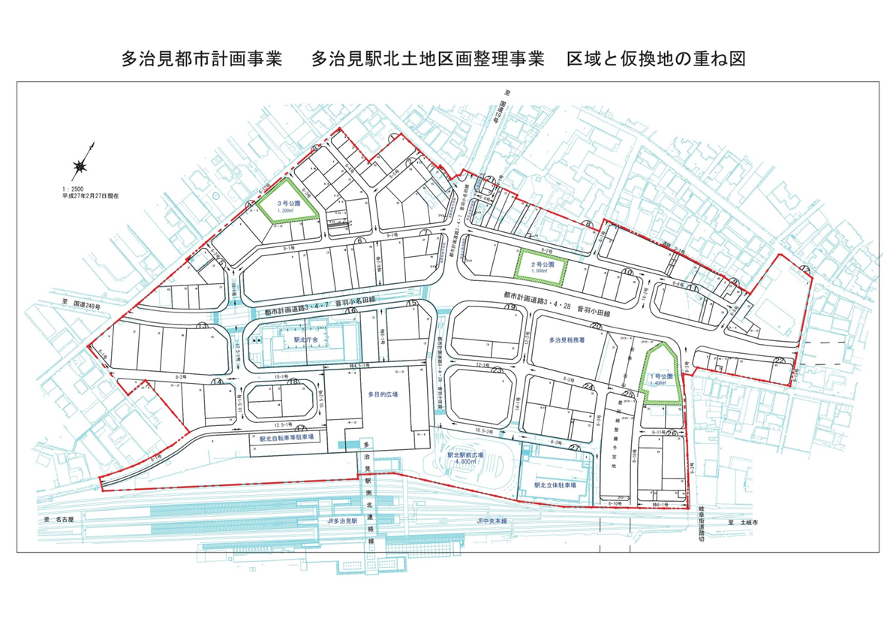

この駐車場は使用できません。駅北立体駐車場をご利用ください。

来庁の際は駐車券を必ずお持ちになり、担当者にご提出ください。

駅北庁舎　来庁時の駐車場のご案内

駅北庁舎

駅北立体駐車場